Tolkningsbilaga för P69-14
Förslag till stadsplan för Harg (delplan I)

Den laga-kraft-vunna plankartan är fortfarande juridiskt bindande och den digitala tolkade planen används lämpligen till stöd vid tolkning av denna. De ställningstaganden som gjorts vid digitalisering och tolkning av planen framgår i denna tolkningsbilaga. Det finns även andra bestämmelser som inte har behövts tolkas. Alla bestämmelser återfinns i den digitala speglingen av detaljplanen.

Lantmäteriets aktbeteckning | Hittas hos LM
Byggnadsnämndens diarienummer | P69-14
Upprättad | Februari 1969
Antagen | 1969-05-13
Laga kraft | 1969-07-18

Originalhandlingar är ritade enligt planbestämmelsekatalog: 1949-1969
Tolkade handlingar är ritade enligt planbestämmelsekatalog: 2022-11-01 och
framåt.
Detaljplanens genomförandetid är 0 år.
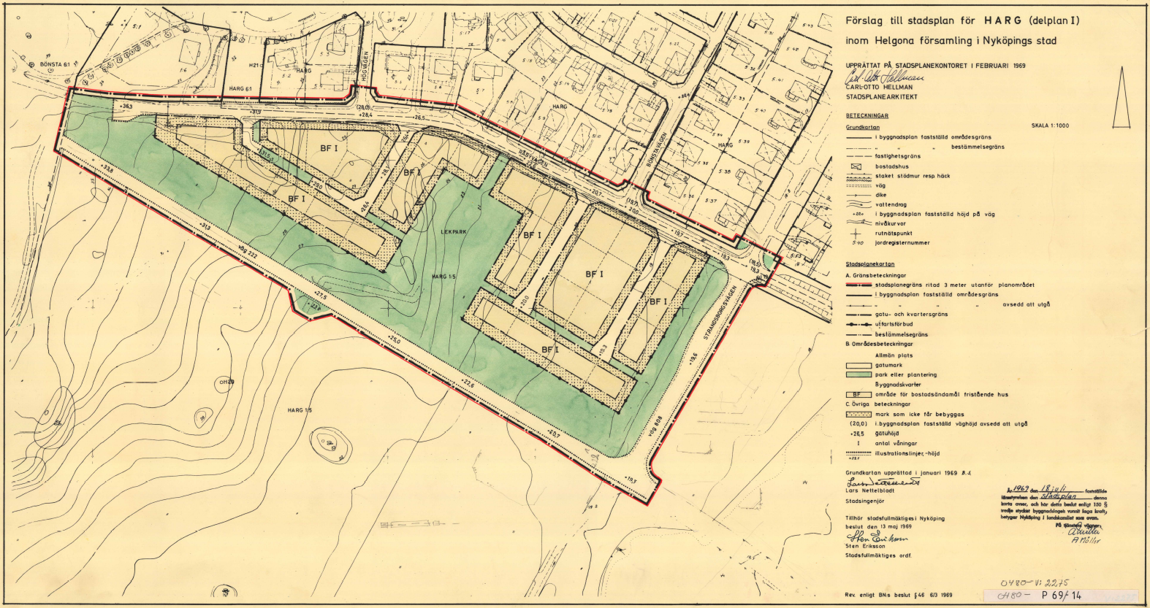
Bild som föreställer gällande plankarta.

Syfte
Detaljplanen syftar till att komplettera villabebyggelsen nordost om Råbyvägen.

Gränser, kvalitet och användbarhet
Planens gränser har tolkats via georeferering. Där det är lämpligt har gränser korrigerats till fastighetsgräns. Inom det aktuella område har ingen kvalitets-förbättring gjorts då gränserna redan var av god kvalitet. Egenskapsgränserna är tolkade genom georeferering. Fastighetsgränser är av god kvalitet. Detaljplanen är komplett digitaliserad, då inga bestämmelser har exkluderats från den digitala planen (bortsett från bestämmelser om gatuhöjder, läs mer om detta under rubriken Gatuhöjder). Då planen upprättades 1969 så har vissa linjer i plankartan varit svåra att tolka och fastställa. Kvaliteten på en på en plankarta från denna tid anses inte ha lika hög kvalitet som i digitalt upprättade planer. Planen bedöms därför ha låg användbarhet men vara komplett digitaliserad.

Gränser ej avsedda att fastställas
Enligt plankartan finns gränslinjer (prickade) som är ej avsedda att fastställas. Dessa finns mellan vägområdet och parkmarken och syftar till att hålla gränsen öppen ”och således inte bindas igenom planens fastställande”. Vägområdets dragning får således flexibilitet och gatuplantering ska möjliggöras.
I detaljplaneanvisningarna från 1970 så anges att formuleringen ”Gränser ej avsedda att fastställas” tillåter ”mindre gränsavvikelser”. Kommunens bedömning är att i detta fall tolka gränsen efter hur området blivit utbyggt.

Markanvändningar
- Område för bostadsändamål, fristående hus: Markanvändningen i det norra kvarteret tolkas som Bostäder med en egenskapsbestämmelse som lyder Endast friliggande hus.
- Park eller plantering (1): Det sammanhängande parkområdet längs Eskilstunavägen tolkas som Park då området har karaktären av en park och driftas som en sådan.
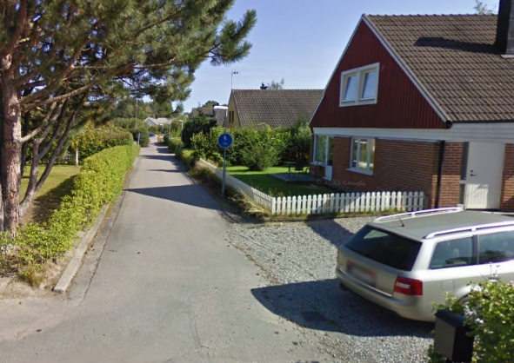
- Park eller plantering (2): När planen togs fram fanns inte markanvändningen Gång- och cykelväg i 1949 års anvisningar. I stället planlades allt som Park eller plantering. I dagens planbestämmelsekatalog finns ett bredare urval. Vid tolkning av detaljplaner från denna tidsperiod så måste hänsyn tas utifrån områdets karaktär och tänkt skötselnivå. Parkkilarna mellan bostadsbebyggelsen tolkas som Gång- och cykelväg då området har en sådan karaktär.
- Gata eller torg: Samtliga gator tolkas som Gata.

Marken får inte bebyggas
Enligt tidens anvisningar gällande begränsningar av markens bebyggande under perioden 1949–1986 kan man utläsa att Mark som inte får bebyggas ska förstås som ”Marken får inte förse med byggnad, mur och plank”. Bestämmelsen tolkas i enlighet med detta.

Höjd
Följande bestämmelser reglerar bebyggelsens höjder i gällande plan:
- Å med I eller II betecknat område får byggnad uppföras med högst en våning.
- Å med I betecknat område får byggnad icke uppföras till större höjd än respektive 4,4 meter.

Bestämmelserna har tolkats till följande:
- Antal våningar är angivet som 1. Bestämmelsen har tolkats för att möjliggöra analyser, men används inte idag.
- Högsta byggnadshöjd är 4.4 meter.

Antal lägenheter
Följande bestämmelse reglerar antalet bostadslägenheter:
- Å med F betecknat område får huvudbyggnad icke inrymma flera än en bostadslägenhet.

Bestämmelsen har delats upp och tolkats till följande:
- Huvudbyggnad får inte inrymma fler än en bostadslägenhet

Utnyttjandegrad
Följande bestämmelser anger utnyttjandegrad:
- Av tomt som omfattar med F betecknat område får högst en fjärdedel bebyggas.

Ovanstående bestämmelser har tolkats till följande:
- Största byggnadsarea är 25 % av fastighetsarean inom användningsområdet. Begreppen tomt och fastighet anses betyda samma sak i detta fall.

Utfartförbud
Bestämmelsen I kvartersgräns, som betecknas med fyllda cirklar, får med hänsyn till trafiksäkerheten ej anordnas öppning som medgiver utfart mot gata har tolkats som Utfartsförbud.

Gatuhöjder
Bestämmelser anges i plankartan för gällande gatuhöjder. Dessa anses inte vara relevanta eller nödvändiga att digitalisera. Bestämmelserna utelämnas därför från den digitaliserade tolkningen. Att dessa utelämnas bedöms inte påverka den digitala planens användbarhet eller kvalitet.

Huvudmannaskap
Huvudmannaskapet anges inte i plankartan då det är kommunalt. Enbart enskilt huvudmannaskap behöver anges.

Övergångsbestämmelser och dylikt som ännu gäller
Byggnadsstadgan 39 § | Byggnadsstadgan 39 § gäller för all byggbar kvartersmark inom planområdet då det saknas bestämmelser om sammanbyggda hus och/eller andra placeringsbestämmelser. I den digitalt tolkade detaljplanen kompletteras detta med en placeringsbestämmelse i fritext som lyder ”Byggnadsstadgan 39 § gäller inom området”.  Byggnadsstadgan 39 § innebär att byggnader ska placeras i gatulinjen eller inre förgårdslinjen. Bebyggelsen ska placeras på ett avstånd motsvarande hälften av den tillåtna byggnadshöjden från gräns mot granne. Om detta avstånd är mindre än 4,5 meter (om högsta byggnadshöjd är under 9,0 meter), så är minsta tillåtna avstånd fortfarande 4,5 meter från gräns mot granne. Dessutom ska avståndet mellan byggnader inom samma tomt vara minst den tillåtna höjden för den högsta av dessa byggnader. Byggnadsnämnden får ge undantag från bestämmelserna om det finns särskilda skäl och kan ske utan fara och utan att lämpligt bebyggande av området försvåras. Kan åtgärden påverka förhållanden på grannens tomt ska denna höras.
110 §-förordnanden | Inga 110 §-förordnande påverkar den aktuella detaljplanen.
Fastighetsplan | Det finns ingen tomtindelning/fastighetsplan för det aktuella planområdet
Länsstyrelsens fastställelsebeslut | Länsstyrelsens fastställelsebeslut har kontrollerats utan anmärkningar.

Övrig information
I Kulturhistoriska områdesbeskrivningar för Nyköpings tätort (2019) analyseras viktiga kulturmiljöaspekter att ta i beaktning Nyköping växer. Dokumentet är ett underlag till Nyköpings översiktsplan (2022) och används som rådgivning och stöd vid bygglovshandläggning. Dokumentet innehåller en bedömning av stadsdelars känslighet och tålighet för förändringar, samt ett antal riktlinjer för den fortsatta hanteringen av dessa områdens kulturhistoriska värden och karaktärsdrag.

Det aktuella området beskrivs som tåligt för förändring och möjligt att förtäta med nya bebyggelsegrupper i enlighet med hur området successivt byggts ut. Så länge tilläggen sker i nära anslutning till det befintliga kan det nya inordnas helheten.

